Приложение №1 к договору на разработку сайта информационно-справочной системы «Основные виды сортировки» от “____” ноября 2023г.

Техническое задание
Оглавление

Общие требования………………………………………………………………………… 3
Требования к дизайну сайта……………………………………………………………… 4
Требования к функциональности сайта…………………………………………………. 6
Требования к содержимому сайта……………………………………………………….. 7
Согласование и подписи сторон…………………………………………………………. 10
Общие требования
Сайт должен быть разработан с использованием системы управлением сайтами Joomla. После окончания работ необходимо обеспечить возможность Заказчику самостоятельно вносить изменения (редактировать) в структуру и содержимое сайта.
По окончании работ Исполнитель обязан предоставить полностью функционирующий сайт, исходные графические материалы по дизайну, все необходимые данные для доступа к системе управления сайтом (аккаунты, пароли, адреса серверов и т.п.).
Требования к дизайну сайта
Дизайн должен быть выдержан в строгих и мягких тонах. Использовать преимущественно сине-голубые оттенки. Дизайн сайта должен быть выполнен с использованием языка HTML и CSS, при необходимости для создания отдельных графических элементов допустимо использование технологии FLASH.
Сайт должен корректно отображаться в браузерах Microsoft Internet Explorer 6.0, 7.0; Mozilla FireFox 2.0, 3.0; Opera 9.0.
Необходимо создать структуру (шаблон) сайта, состоящую из следующих элементов:
- “шапка” (хедер). В данном блоке необходимо расположить название алгоритма сортировки;
- блок отображения меню главного меню сайта. Данный блок должен содержать перечень всех основных страниц. Требования к меню будут изложены далее. Меню должно поддерживать иерархическую структуру, дочерние элементы меню должны быть “выпадающими” (данный эффект необходимо создать с использованием языка JavaScript). Меню должно располагаться слева на сайте;
- Блок отображения различного рода графической информации (изображения и т.п.). Данные блоки могут добавляться по мере необходимости.
На рисунке 1 представлена графическая схема шаблона сайта.

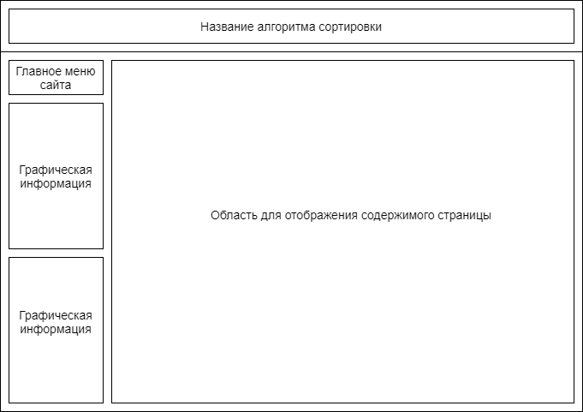

Рисунок 1 – Графическая схема шаблона сайта
Требования к функциональности сайта

Необходимо обеспечить возможность предоставлять пользователям информацию на английском и русском языках. Пользователь должен иметь возможность сменить локализацию (язык) сайта.
Сайт должен позволять пользователям:
- осуществлять навигацию по сайту (переход между страницами);
- изменять язык сайта с русского на английский и наоборот;
Система управления сайтом должна позволять:
- управлять страницами сайта (добавлять, удалять, изменять их содержимое);
- управлять элементами меню;
- загружать на сайт графический материал (фото-видео изображения, различные файлы и т.п.).
Требования к содержимому сайта
Необходимо создать следующие страницы сайта:
- главная страница сайта;
- страница «Сортировка пузырьком»;
- страница «Шейкерная сортировка»;
- страница «Сортировка расческой»;
- страница «Сортировка вставками»;
- страница «Сортировка Шелла»;
- страница «Сортировка деревом»;
- страница «Гномья сортировка»;
- страница «Пирамидальная сортировка»;
- страница «Быстрая сортировка»;
- страница «Сортировка слиянием»;
- страница «Сортировка подсчётом»;
- страница «Блочная сортировка»;
- страница «Поразрядная сортировка»;
- страница «LSD сортировка»;
- страница «Битонная сортировка»;
- страница «MSD сортировка»;
- страница «Timsort сортировка».
Необходимо создать меню навигации по сайту. Меню должно состоять из следующих элементов:
- Главная страница
- Фото и видео материалы
- Виды сортировок
- сортировка пузырьком
- шейкерная сортировка
- сортировка расческой
- сортировка вставками
- сортировка шелла
- сортировка деревом
- гномья сортировка
- пирамидальная сортировка
- быстрая сортировка
- сортировка слиянием
- сортировка подсчётом
- блочная сортировка
- поразрядная сортировка
- LSD сортировка
- битонная сортировка
- MSD сортировка
- timsort сортировка
Детальное описание страниц сайта
Главная страница

Вначале данной страницы необходимо вставить вводную информацию, описывающую назначение сайта и приложения, информационно-справочная система «Основные виды сортировки». Вводный текст будут предоставлены дополнительно.

Страница “Сортировка пузырьком”

На данной странице необходимо разместить информацию о сортировке пузырьком. Информация по данной услуге будет предоставлена дополнительно.

Страница “Сортировка расческой”

На данной странице необходимо разместить информацию о сортировке расческой. Информация по данной услуге будет предоставлена дополнительно.

Страница “Сортировка расческой”

На данной странице необходимо разместить информацию о сортировке расческой. Информация по данной услуге будет предоставлена дополнительно.

Страница “Сортировка вставками”

На данной странице необходимо разместить информацию о сортировке вставками. Информация по данной услуге будет предоставлена дополнительно.

Страница “Сортировка шелла”

На данной странице необходимо разместить информацию о сортировке Шелла. Информация по данной услуге будет предоставлена дополнительно.

Страница “Сортировка деревом”

На данной странице необходимо разместить информацию о сортировке деревом. Информация по данной услуге будет предоставлена дополнительно.

Страница “Гномья сортировка”

На данной странице необходимо разместить информацию о гномьей сортировке. Информация по данной услуге будет предоставлена дополнительно.

Страница “Пирамидальная сортировка”

На данной странице необходимо разместить информацию о пирамидальной сортировке. Информация по данной услуге будет предоставлена дополнительно.

Страница “Быстрая сортировка”

На данной странице необходимо разместить информацию о быстрой сортировке. Информация по данной услуге будет предоставлена дополнительно.
Страница “Сортировка слиянием”

На данной странице необходимо разместить информацию о сортировке слиянием. Информация по данной услуге будет предоставлена дополнительно.

Страница “Сортировка подсчётом”

На данной странице необходимо разместить информацию о сортировке подсчётом. Информация по данной услуге будет предоставлена дополнительно.

Страница “Поразрядная сортировка”

На данной странице необходимо разместить информацию о поразрядной сортировке. Информация по данной услуге будет предоставлена дополнительно.

Страница “LSD сортировка”

На данной странице необходимо разместить информацию о LSD сортировке. Информация по данной услуге будет предоставлена дополнительно.

Страница “Битонная сортировка”

На данной странице необходимо разместить информацию о битонной сортировке. Информация по данной услуге будет предоставлена дополнительно.

Страница “MSD сортировка”

На данной странице необходимо разместить информацию о MSD сортировке. Информация по данной услуге будет предоставлена дополнительно.

Страница “timsort сортировка”

На данной странице необходимо разместить информацию о timsort сортировке. Информация по данной услуге будет предоставлена дополнительно.

Страница “Фото и видео”

На данной странице необходимо разместить фото и видео материал о видах сортировок. У пользователей должна быть возможность просматривать фотографии и видео на данной странице. Весь необходимый графический материал будет предоставлен дополнительно.
- Согласование и подписи сторон
Техническое задание согласованно и принято в разработку.

От Исполнителя: От Заказчика:
_______________ (_________________) _______________ (___________________)
(Подпись) (Подпись)

М.П. М.П.

